Министерство образования и науки Республики Казахстан
Независимое акционерное общество «Южно-Казахстанский университет
им. М. Ауэзова»

Кафедра «Изобразительного искусства и дизайна»

ДОКЛАД

Тема: «Формирование творческой активности студентов средствами акварельной живописи»

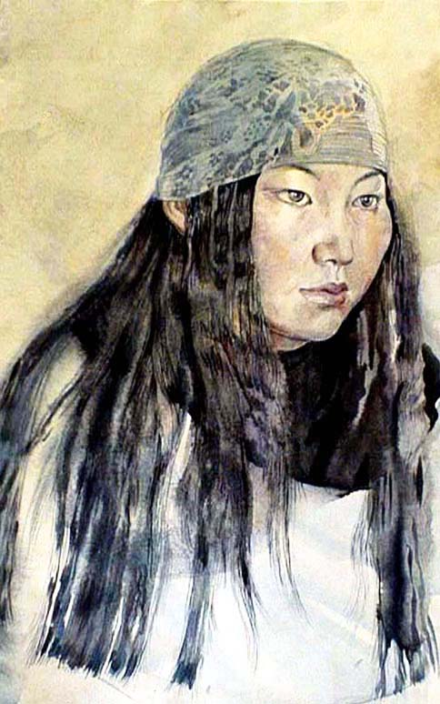

Подготовила: Офицерова Н.Р

Шымкент, 2022

Формирование творческой активности студентов средствами акварельной живописи.
Оглавление
Вступление
Техника, технология живописи акварелью
Вывод
Литература

Вступление
Этот доклад посвящен исследованию художественно-выразительных особенностей акварели в области художественной педагогики. Так как среди художественных материалов акварель выделяется своей доступностью, не требует сложных специальных приспособлений, она незаменима в преподавании изобразительного искусства для студентов. Но, для того, чтобы обучать этой "доступной" технике, педагог должен сам уверенно владеть навыками письма акварелью. Однако подготовка преподавателей и учителей в этой области является недостаточной. Поэтому в высшей педагогической школе искусству акварели должно быть уделено более серьезное внимание. В настоящее время в курсе живописи она часто играет второстепенную роль, становится предварительным этапом к освоению других техник живописи.
Акварель при всей кажущейся простоте является сложным, тонким искусством. Соединение в акварели достоинств графики и живописи таит в себе разнообразные возможности художественного выражения, дает проявить себя художникам с различными творческими наклонностями, темпераментом и мировосприятием.
Акварель - наиболее оперативный вид учебной живописи, не требующий особой организации рабочего места и подготовки к работе, сложного набора материалов и инструмента. К достоинствам акварели можно отнести силу и блеск красок, не имеющих неприятного запаха, легкость и прозрачность, быстроту в исполнении.
Акварель занимает существенное место в творческой практике художников. Она привлекает художников своей мобильностью, импровизационностью, непосредственным контактом с жизнью. Техника акварельной живописи дает возможность творчески импровизировать, что позволяет проводить отбор среди большого числа технических приёмов и способов, выбирать самый оптимальный, соответствующий в большей степени, поставленной задаче.
В педагогических и художественных учебных заведениях накопился большой методический опыт обучения акварели. Его необходимо изучать, подвергать научному анализу, делать достоянием педагогической общественности.
Кроме проблем профессиональной подготовки будущего художника, важнейшей и вечно актуальной проблемой педагогики искусства является воспитание зрителя. Чтобы воспринять и оценить достоинства произведения, выполненного акварелью, зритель сам должен быть знаком с ее возможностями, проникнуться уважением к ней как средству художественного отражения мира.
Таким образом, исследование художественно-выразительных особенностей акварели как средства живописи и графики, научный анализ методического опыта живописи акварелью, определение наиболее эффективных методик обучения в специфических условиях художественно-педагогического вуза — все это актуальные проблемы теории и методики обучения будущих художников-дизайнеров и учителей изобразительного искусства.
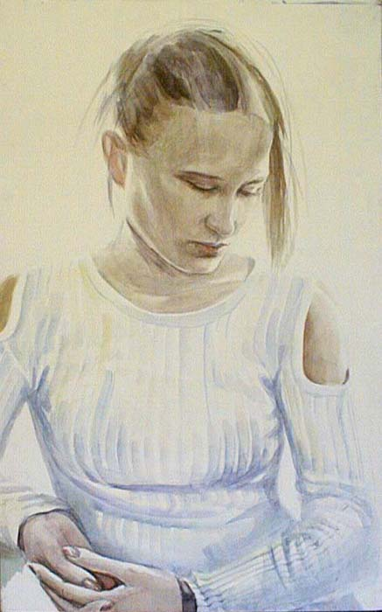
Офицерова Н.Р.
Портрет студентки. Настя.

Существует немало проблем профессиональной подготовки художника-дизайнера и художника-педагога. Одной из наиболее значимых тенденций развития современного образования является воспитание творческой личности. Необходимо ориентировать образование на развитие личности обучаемого в процессе освоения профессии. И здесь огромное значение имеет развитие творческих способностей.
Важной особенностью развития творческих способностей является сочетание рационального и образного мышления. Постановка перед студентами и выполнение ими специальных учебно-творческих задач должны быть направлены на формирование художественного мышления с достаточно развитым интеллектуальным компонентом, который выступает в роли связующего звена в подготовке художника и педагога. Большое внимание развитию творческих способностей можно уделять на занятиях по специальным дисциплинам, таким как живопись, специальная живопись, цветная графика. Уже на первом курсе вводится выполнение заданий в техники акварели. Ее изучение предусматривает применение студентами разнообразных технических приёмов. Вся система заданий, на которой базируется живопись акварелью, противоположна механическому копированию натуры и строится на основе осознанного отображения реального мира.
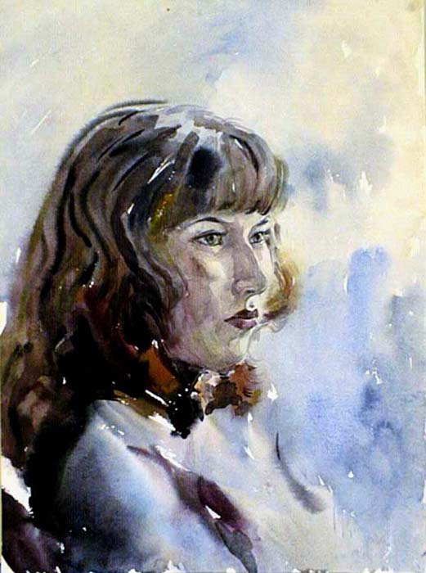
Офицерова Н.Р.
Портрет студентки.

При работе студентов акварелью развиваются важнейшие профессиональные качества личности художника и педагога: способность к образному мышлению и творческому выражению, острота видения, оперативность, дисциплинированность, предвосхищение результата.

Благодаря рефлексивности художественного процесса формируется творческая направленность личности.
Акварель — наиболее оперативный вид учебной живописи, не требующий особой организации рабочего места и подготовки к работе, сложного набора материалов и инструмента. К достоинствам акварели можно отнести силу и блеск красок, не имеющих неприятного запаха, легкость и прозрачность, быстроту в исполнении.
Накопление опыта и овладение «секретами» акварельной живописи напрямую зависят от количества упражнений и необходимого анализа ошибок и успехов. Типовые рекомендации для начинающих акварелистов по технике работы выглядят следующим образом.
Нужно подобрать и натянуть на подрамник (стиратор) качественную, соответствующую акварельной технике бумагу. Ее свойства следует понять заранее, сделав на образцах несколько мазков краской.
Ознакомиться с набором красок, опробовать их, сделав выкрасы — они помогут при выборе нужного цвета. Запастись бумажной и пластмассовой палитрой.
Для воды не нужно пользоваться посудой ярких раскрасок. Посторонний цвет будет дезориентировать цветовосприятие.
При выборе кистей необходимо убедиться, что из них не выпадает волос. Смоченная кисть должна быть с заостренным концом и не топорщиться.
Прежде чем набрать кистью краску, нужно решить, сколько этой краски понадобится в данный момент, чтобы не перерасходовать материал и не слишком быстро загрязнять воду. Надо привыкать бережно расходовать краски - их изготовление требует большого труда, и хорошие краски к тому-же стоят дорого.
Продумать последовательность всего процесса выполнения работы, которая должна начинаться с окраски крупных поверхностей с их последующей детализацией. Нужно избегать переувлажнения отдельных участков, не бояться интенсивности первых мазков. Не трогать повторно кистью только что окрашенные участки - расплывшееся пятно может испортить работу.
В многослойной акварели стараться использовать преимущественно лессировочные краски во избежание повреждения последующими мазками слоя из корпусной краски. Прозрачными холодными красками можно изображать дальние планы, а затем корпусными - передний план.
Те места натюрморта или пейзажа, которые изображают предметы с бликами или другие самые светлые участки, постараться не трогать красками вплоть до завершающей фазы работы. Восстанавливать нечаянно закрашенные блики очень сложно, а без них работа теряет свежесть. Использование же белил в акварели не принято. Акварель не переносит поправок, и студентам нужно пройти через соблазны использования белил и иных химических арсеналов. Вот мнение одного из современных акварелистов Константина Куземы: «Акварель не нуждается в макияже». Хотя некоторые художники предпочитают, работать акварелью с применением белил, добиваясь поразительных результатов.
Профессиональное овладение средствами акварельной живописи способствует развитию индивидуальности будущего художника и педагога. Сочетание цветов, технические приёмы в живописи акварелью, конечно же, для студентов не самоцель, но без этого студент не сможет развиваться как творческая личность.
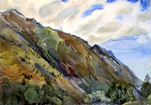
Офицерова Н.Р.
«Смена декараций». Из серии «Театр в горах».

Эта техника позволяет решать большой диапазон творческих идей. Художественно-выразительные качества акварельных работ могут достигнуты за счет хорошей техники. Даже самые простые приёмы работы акварелью и самые простые задания выглядят эффектно.
Изучение акварели предусматривает выполнение работ с использованием разнообразных технических приёмов и средств. В задачи педагога входит объяснение трудностей, которые, возможно, возникнут у студентов, в процессе работы. Для этого можно разработать ряд акварельных упражнений, выполняя которые, студенты научатся применять различные технические приёмы, возможности смешения акварельных красок, способы работы кистью. Эти приёмы и способы работы акварелью обогащают живопись, а студентов заставляют обдуманно подходить к их применению.
Также, студенты со временем смогут понять как, наиболее виртуозно, использовать принадлежности и материалы для живописи акварелью.
А для начинающих можно рекомендовать такой перечень материалов и инструментов. К основным принадлежностям при работе акварелью относятся как минимум две кисти из колонкового, беличьего или куньего меха размером от 1 до 3 и от 7 до 10, а также, плоская щитиновая или синтетическая кисть, шириной около 25 мм. Некоторые мастера акварели пользуются кистями для каллиграфии китайского или тайского производства, сделанными из шерсти тигра. Эти кисти хорошо «держат» воду, мягки и упруги. Кисти должны быть лучшего качества и хорошо ухожены. После работы кисти рекомендуется отмывать мылом, а время от времени раствором питьевой соды.
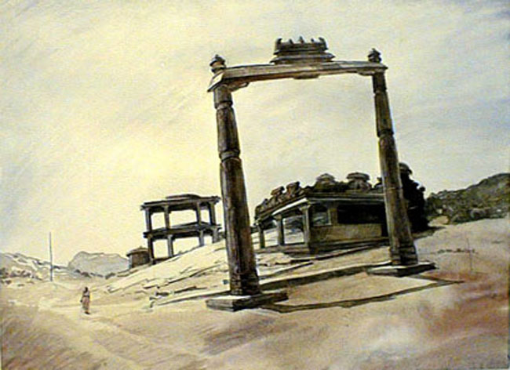
Офицерова Н.Р.
«Древний город Хампи. Врата».

Правильный выбор бумаги также важен, как качество кистей, при этом необходимо, чтобы основа и нанесенные на неё краски оптически сочетались. Быстро желтеющая бумага одновременно изменяет и цветовой эффект. Поэтому, важно использовать хорошую бумагу для акварели, которая может быть с разнообразной структурой поверхности - от гладкой до экстра грубой, или торшона.
Качественные акварельные краски должны обладать максимально естественными цветами. Необязательно стремиться иметь наборы в 24 и 36 цветов, достаточно иметь только те цвета, смешение которых даёт все цветовые тона: красная, розовая, небесная лазурь, синий ультрамарин, жёлтая светлая, индийская жёлтая.
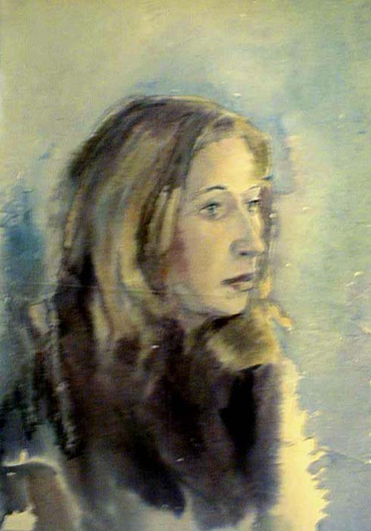
Офицерова Н.Р.
Портрет студентки.

Широкий диапазон использования акварели в живописной и проектной практике художника-дизайнера предусматривает и специфику ее техники. Для равномерного покрытия поверхности листа красочным слоем и тоновой отмывки, требующих повышенной опрятности и точного соблюдения последовательности работы для графических работ с легким подцвечиванием — нередко условным цветом; для полноцветных живописных работ (натюрмортов, пейзажей, перспектив), техника выполнения определяется задачами и творческой манерой исполнителя. Накопление опыта и овладение «секретами» акварельной живописи напрямую зависят от количества упражнений и необходимого анализа ошибок и успехов.
В подробном пособии «Об акварели или живописи водяными красками», составленном в 1873 году Павлом Марковым, говорится: «В наше время едва ли кто сомневается, что у искусства есть своя теория, свои законы и правила, незнание которых, невнимание к которым или отступление от которых влечет иногда за собою ошибки, ставящие произведения живописи ниже всякой критики». И еще: «Средства, которыми действует живописец и от которых зависит эффект его произведений, суть света и тени, теплые и холодные колера. Не трудно признать, что существует искусство в ведении и распределении этих средств».
Грамотная постановка творческой задачи, представляющей собой одну из целей учебного процесса, является в то же время эффективным средством стимуляции овладения выразительными средствами искусства, включая технические навыки работы акварелью, и в итоге служит росту творческой активности студентов и становлению их как художников и педагогов.
Вывод
Техника акварельной живописи дает возможность творчески импровизировать, что позволяет проводить отбор среди большого числа технических приёмов и способов, выбирать самый оптимальный, соответствующий в большей степени, поставленной задаче.
Кроме проблем профессиональной подготовки художника-дизайнера и художника-педагога, важнейшей и вечно актуальной проблемой педагогики искусства является воспитание зрителя. Чтобы воспринять и оценить достоинства произведения, выполненного акварелью, зритель должен быть знаком с ее возможностями, проникнуться уважением к ней как средству художественного отражения мира.
Таким образом, исследование художественно-выразительных особенностей акварели как средства живописи и графики, анализ методического опыта различных отечественных и зарубежных школ акварельной живописи, определение наиболее эффективных методик обучения - все это актуальные проблемы теории и методики обучения будущих художников и учителей изобразительного искусства.

Литература:
- Вибер Ж. «Живопись и ее средства», М., 2012
- Беда В.Г. "Живопись и ее изобразительные средства", М., 2011.
- Марков П. «Об акварели или живописи водяными красками», М., 2013
- Ревякин, П. П. Техника акварельной живописи [Текст]: учебное пособие П. П. Ревякин. - стер. изд. - М.: "Архитектура- С", 2017. - 248 с.
- Сланский Б. «Техника живописи. Живописные материалы», М., 2016

